b) So sánh . Nêu nhận xét về sự biến thiên của giá trị hàm số khi giá trị biến  tăng

dần từ  đến .

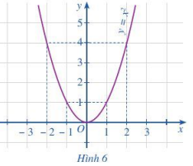

***Nhận xét***

• Hàm số đồng biến trên khoảng khi và chỉ khi đồ thị hàm số “đi lên” trên khoảng đó.

• Hàm số nghịch biến trên khoảng  khi và chỉ khi đồ thị hàm số “đi xuống” trên khoảng đó.

Khi nói đồ thị “đi lên” hay “đi xuống”,, ta luôn kể theo chiều tăng của biến số,, nghĩa là kể từ trái qua phải.

***Ví dụ 9****:* Cho hàm số có đồ thị như *Hình 7.* Quan sát đồ thị và cho biết phát biểu nào sau đây là đúng.

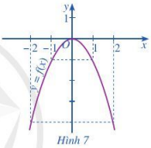

a) Hàm số  đồng biến trên khoảng .

b) Hàm số nghịch biến trên khoảng .

c) Hàm số  đồng biến trên khoảng .

***Giải***

a) Phát biểu “Hàm số đồng biến trên khoảng” là đúng vì đồ thị hàm số đã cho “đi lên” trên khoảng đó.

b) Phát biểu “Hàm số nghịch biến trên khoảng ” là đúng vì đồ thị hàm số đã cho “đi xuống” trên khoảng đó.

c) Phát biểu “Hàm số đồng biến trên khoảng là sai vì đồ thị hàm số đã cho vừa có phần “đi lên” vừa có phần “đi xuống” trên khoảng đó.

**BÀI TẬP**

**1.** Tìm tập xác định của mỗi hàm số sau:

a) ; b) ; c) ; d) 

**2.** *Bảng 1* dưới đây cho biết chỉ số (bụi mịn) ở Thành phố Hà Nội từ tháng 1 đến tháng 12 của năm 

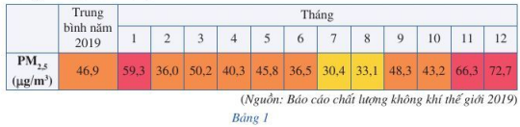

a) Nêu chỉ số  trong tháng , tháng , tháng .

b) Chỉ số có phải là hàm số của tháng không? Tại sao?

**3.** Theo quyết định số 2019*/*QĐ-BĐVN ngày 01/11*/*2018 của Tổng công ty Bưu điện Việt Nam, giá cước dịch vụ Bưu chính phổ cập đối với dịch vụ thư cơ bản và bưu thiếp trong nước có khối lượng đến 250 g như trong bảng sau:

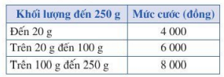

a) Số tiền dịch vụ thư cơ bản phải trả  (đồng) có là hàm số của khối lượng thư cơ bản hay không? Nếu đúng, hãy xác định những công thức tính y.

b) Tính số tiền phải trả khi bạn Dương gửi thư có khối lượng .

**4.** Cho hàm số .

a) Điểm nào trong các điểm có toạ độ thuộc đồ thị của hàm số trên?

b) Tìm những điểm thuộc đồ thị hàm số có hoành độ lần lượt bằng và .

c) Tìm những điểm thuộc đồ thị hàm số có tung độ bằng .

**5.** Cho đồ thị hàm số y = *f*(x) như *Hình 8.*

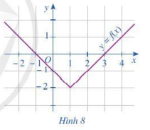

a) Trong các điểm có toạ độ điểm nào thuộc đồ thị hàm số? Điểm nào không thuộc đồ thị hàm số?

b) Xác định 

c) Tìm điểm thuộc đồ thị có tung độ bằng .

**6.** Cho hàm số . Chứng tỏ hàm số đã cho:

a) Nghịch biến trên khoảng ;

b) Nghịch biến trên khoảng 

**7.** Cho hàm số có đồ thị như *Hình 9.*

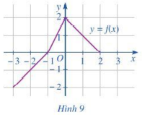

Chỉ ra khoảng đồng biến và khoảng nghịch biến của  hàm số .

**8.** Một lớp muốn thuê một chiếc xe khách cho chuyến tham quan với tổng đoạn đường cần di chuyển trong khoảng từ đến , có hai công ty được tiếp cận để tham khảo giá.  Công ty  có giá khởi đầu là triệu đồng cộng thêm đồng cho mỗi ki-lô-mét chạy xe. Công ty có giá khởi đầu là triệu đồng cộng thêm đồng cho mỗi ki-lô-mét chạy xe. Lớp đó nên chọn công ty nào để chi phí là thấp nhất?